Grundprinzip eines 4-Taktmotors.

Beim Viertaktmotor laufen folgende Vorgänge nacheinander ab:
- Ansaugen
- Verdichten
- Arbeiten
- Ausstoßen

Der Verdichtungsraum ist stets der gleiche. In diesem wird durch den Kolbenhub während jeweils einer halben Kurbelwellenumdrehung das Gas verdichtet und expandiert. Geregelt wird das Ein- und Ausströmen der Gase von der Motorsteuerung.

Ein Takt spielt sich immer zwischen OT(oberer Totpunkt) und UT(unterer Totpunkt) ab.

Ansaugtakt:

Die Aufgabe besteht darin den Zylinder in jedem Betriebsbereich möglichst vollständig mit Frischgas zu füllen. Altgasanteile können dann über das Motormangement in bestimmten, genau definierten Betriebsbereichen gezielt hinzugefügt werden(Nennt man dann Abgasrückführung).

Funktion:

Luft-Kraftstoff-Gemisch beim indirekt einspritzenden Motor oder reine Luft beim direkt einspritzenden wird durch den Druckunterschied zwischen Saugrohr und Zylinder angesaugt. Dieser entsteht durch die Bewegung des Kolbens von OT zu UT.
Der Ansaugtakt beginnt eigentlich mit dem Öffnen des(r) Einlassventile(s) vor dem OT. Die Bewegung der relativ trägen Frischgase wird so früh wie möglich eingeleitet. Sie erreicht ihren Höhepunkt relativ spät auf dem Weg nach UT. Würde das Ventil genau in UT geschlossen, so bliebe ein Teil der Füllung außen vor. Deshalb ist es noch einige Winkelgrade in den Verdichtungstakt hinein geöffnet.

Otto-Motor Diesel-Motor
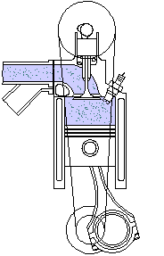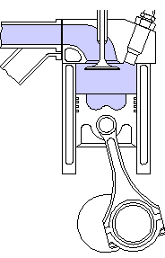

Maximale Temperatur: ca. 100°C,
Druck: 0,1 - 0,2 bar unter Atmosphärendruck (Saugmotor).

Verdichtungstakt:

Beim Verdichtungstakt sollen durch eine hohe Verdichtung und Verwirbelung die Flammwege in der anschließenden Verbrennung möglichst kurz gehalten und damit das Leistungsverhalten und/oder die Wirtschaftlichkeit verbessert werden. Durch geringe Abgasrückführung in bestimmten Betriebszuständen wird der Stickoxidanteil reduziert und trotzdem der Wirkungsgrad auf hohem Niveau gehalten.

Funktion:
Benzin-Luft-Gemisch wird beim Ottomotor auf 8:1 bis maximal 12,5:1 oder reine Luft beim Dieselmotor auf 18:1 bis 24:1 (Bild) verdichtet, wenn der Kolben sich vom unteren zum oberen Totpunkt bewegt und vor dem oberen Totpunkt die Verbrennung eingeleitet wird. Unmittelbar vor der Verbrennung müssen die Kraftstoffe vergast sein. Dazu ist eine ausreichende Temperatur notwendig.
Ein hohes Verdichtungsverhältnis wirkt sich günstig auf Drehmoment, Leistung und Kraftstoffverbrauch aus, weil die Kohlenstoff- und Sauerstoffatome näher zusammen kommen und dadurch kurze Reaktionswege erreicht werden. Eine raschere und stärke Verbrennung mit geringen Anteilen von Schadstoffen ist die Folge.
Die Obergrenze für das Verdichtungsverhältnis ist beim Ottomotor überschritten, wenn das Gemisch sich unkontrolliert selbst entzündet (klopfende Verbrennung). Dabei steigt die Verbrennungstemperatur über die Belastungsgrenze, es kommt zu Geräuschen ähnlich mechanischen Defekten und der Kurbeltrieb wird wesentlich höher belastet.
Der Dieselmotor darf so hoch verdichtet sein, wie es die Laufkultur, die Motorlebensdauer, der Materialaufwand oder der Anteil an Stickoxiden zulässt.
Um den Ist-Zustand des Motors ohne Demontage des Zylinderkopfs zu ermitteln, kann der Kompressionsdruck gemessen werden. Beim Benzinmotor werden die Zündkerzen und beim Dieselmotor die Düsen entfernt. Die Dichtheit von Ventilen, Zylinderkopfdichtung und Zylinderlaufbahnen wird ermittelt. Der gemessene Verdichtungsdruck (Kompressionsdruck) liegt etwas unter dem Verdichtungsenddruck.
Otto-Motor Diesel-Motor
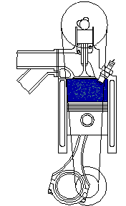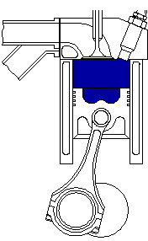
Maximale Temperatur: bis 500°C (Benzinmotor), bis 900°C (Dieselmotor),
Druck: bis 20 bar (Benzinmotor), bis 50 bar (Dieselmotor).

Arbeitstakt:
Der Arbeitstakt soll in einem nach allen Seiten abgedichteten Brennraum für möglichst hohen Verbrennungsdruck sorgen, der über Kolben und Pleuel auf die Kurbelwelle übertragen wird.

Funktion:

Er beginnt eigentlich, wenn beim Verdichtungstakt eingespritzt (Dieselmotor) wird oder der elektrische Zündfunke das Gemisch entzündet (Ottomotor). Dies geschieht bei Leerlaufdrehzahl meist kurz vor OT (oberer Totpunkt) und bei hoher Last/Drehzahl etwa bei 20° bis 30° (Dieselmotor) oder 40° bis 50° (Ottomotor) vor OT. Der größte Druckanstieg oberhalb des Kolbens erfolgt in jedem Fall nach dem oberen Totpunkt.
Die gewonnene Arbeit muss wesentlich höher sein als die in den anderen drei Takten geleistete.

Otto-Motor Diesel-Motor

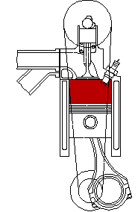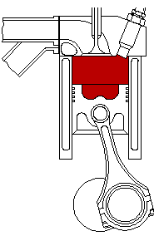

Maximale Temperatur: 2000°C bis 2500°C,
Druck: bis 75 bar (Benzinmotor), bis 180 bar (Dieselmotor).

Ausstoßtakt:

Im Ausstoßtakt soll das verbrannte Gemisch möglichst vollständig und mit geringen Verlusten den Zylinder verlassen.

Funktion:

Auch er dauert, wie der Ansaugtakt, länger als eine halbe Umdrehung der Kurbelwelle. Er beginnt vor dem unteren Totpunkt durch Öffnen des Auslassventils und endet durch die Ventilüberschneidung nach dem oberen Totpunkt (OT). Das verbrannte Gemisch wird möglichst früh zur Abgasanlage hin bewegt. Am Ende soll die sehr große Geschwindigkeit der Altgase helfen, die neuen Frischgase anzusaugen.
Wenn die Frischgase den Raum bis zum Auslassventil gefüllt haben, sollte dieses eigentlich schließen. Dies funktioniert aber nur in im Drehzahlbereich des maximalen Drehmoments vollkommen. Immer gleiche Ventilöffnungswinkel vorausgesetzt, kehrt unterhalb dieses Drehzahlbereiches das Frischgas schon wieder um, während oberhalb zu wenig davon angesaugt wird.

Otto-Motor Diesel-Motor
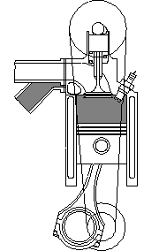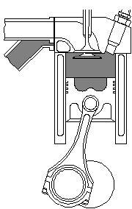

Maximale Temperatur: bis 900°C (Benzinmotor), bis 700°C (Dieselmotor),
Druck: 5 bis 3 bar (Benzinmotor), etwas höher (Dieselmotor).

Ventilüberschneidung

Durch frühes Öffnen des Einlassventils und durch spätes Schließen des Auslassventils die Füllung des Zylinders mit reiner Luft (Dieselmotor) oder mit Kraftstoff-Luft-Gemisch (Ottomotor) und die Abfuhr der Altgase zu verbessern oder bewusst zu verringern.

Funktion:
Ventilüberschneidung ist die Summe der Winkel von dem Öffnen des Einlassventils vor OT und dem Schließen des Auslassventils nach OT. Wenn der Kolben zwischen dem im 4. Takt (Ausstoßen) und dem 1. Takt (Ansaugen) auf OT steht, sind beide Ventile offen. Abgas und Frischgas können ihre Bewegungsenergien austauschen. Dadurch verlässt das Altgas vollständiger den Zylinder und das Frischgas füllt ihn besser. Da es sich hier kurzzeitig um einen offenen Gaswechsel handelt, funktioniert das nur optimal in dem Drehzahlbereich des höchsten Drehmoments. Je höher die Nenndrehzahl eines Motors, desto größer die Ventilüberschneidung. Sie kann (bezogen auf die Kurbelwelle) bei Rennmotoren bis zu 180° betragen.
Durch verstellbare Nockenwellen kann man die Ventilüberschneidung den einzelnen Drehzahlbereichen anpassen. Hier wird Ventilüberschneidung auch zur "inneren" Abgasrückführung benutzt

Thx @ US Cartuner

Ergänzung von fate:

Wichtigstes Bauteil ist in diesem Fall die Kurbelwelle, sie erzeugt aus der Kraft der Verbrennung die Drehbewegung, welche dann durch das Getriebe über die Antriebswellen und Radnaben in die Räder geleitet wird. Die Kurbelwelle macht also nichts anderes als sich konstant zu drehen, mit welcher Drehzahl sie das tut, könnt ich an eurem Drehzahlmesser ablesen.
Der Kolben ist über das Pleuel direkt mit der Kurbelwelle verbunden. Der Kolben wird ja durch die Verbrennungsenergie nach unten gedrückt, treibt somit die Kurbelwelle an. Dadurch werden ausserdem auch die anderen Kolben weiter bewegt, z.B. wieder hoch um zu verdichten. Damit diese Bewegung flüssig bleibt, ist am Motor eine Schwungmasse befestigt, das Schwungrad.

Siehe auch hier: http://www.kfz-tech.de/Hubkolbenmotor.htm
oder hier (schöne Animation): http://www.kfztech.de/kfztechnik/motor/motorstart.htm

